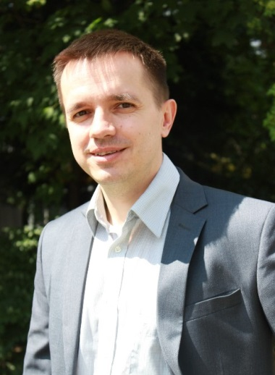 | Гливенко Никита Валерьвич  Направление подготовки: 38.06.01 «Экономика»  Специальность: 08.00.05 Экономика и управление народным хозяйством.  Факультет: Инженерный бизнес и менеджмент  Кафедра: «Менеджмент», ИБМ-4  Срок обучения в аспирантуре: 20.10.2015г. – 19.10.2019г.  Приказ о зачислении: 02.01-04/108 от 03.11.2015г.  Научный руководитель: к.т.н., доцент Кокуева Жанна Михайловна
Окончил кафедру "Робототехника и Комплексная автоматизация" МГТУ им. Н.Э. Баумана в 2000г. Работаю в АО ИЦ ИКАР.
Контактная информация: glivenko@land.ru
Научные интересы: Бережливые методы, управление проектами, проектирование продуктов.
Достижения:
- Лучший проект «8-й Корпоративной мастерской преобразований производственной системы ОДК», февраль 2015, г. Рыбинск.
- Выступление на конференции «Повышение Эффективности Бизнес-Процессов» 22 сентября 2015г., IC Energy, Москва.
- Выступление на «VII Форуме по бережливому производству», 30 сентября 2016г., журнал «Генеральный директор», Москва.
- Выступление на конгрессе «Удвоение производительности: от слов к делу» , 15 ноября 2016г., ОРПРОМ, г. Нижний Новгород.
Сведения о публикационной активности:
1. Гливенко Н.В., Кокуева Ж.М., Волкова К.В. / Визуализация как метод повышения эффективности управления проектами / Гуманитарный вестник МГТУ им. Н.Э. Баумана, #11 (49). 2016. URL: http://hmbul.ru/catalog/ecoleg/econom/397.html
2. Гливенко Н.В., Кокуева Ж.М., Волкова К.В. / Планирование проектов разработки изделий на предприятиях наукоемких отраслей / Издательский дом "Гребенников". Менеджмент сегодня, #1 (97). 2017. С.38-46
Информация о текущей успеваемости: https://e-u.bmstu.ru/modules/postgraduate/
Тема научной работы: Методология бережливого производства в Управлении Проектами.
Актуальность темы:
В настоящее время многие предприятия внедряют бережливые методы на своих предприятиях. Постепенно их руководство понимает, что важно иметь не только эффективное производство, но и производить востребованный продукт. Как выполнить проекты по разработке в срок, в бюджет и с качеством интересуют все предприятия.
Научная новизна:
- Разработан способ, позволяющий повысить производительность труда проектировщиков за счет разработанного инструмента нормирования
- Усовершенствована методология управления проектами за счет внедрения в нее модели бережливого процесса, отличающаяся от стандартной модели бизнес процесса, что позволяет повысить успешность исполняемых проектов
- Разработаны методики по построению наглядного управления, что позволит улучшить коммуникации в проекте и тем самым способствовать повышению эффективности выполняемых проектов.

